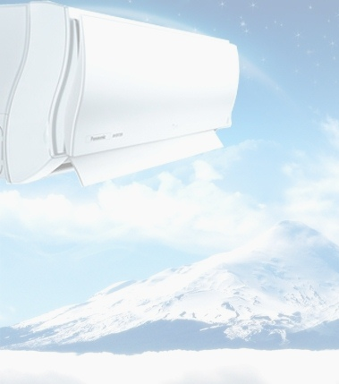

**НАВЧАЛЬНО-МЕТОДИЧНИЙ ЦЕНТР ЦЗ ТА БЖД ВІННИЦЬКОЇ ОБЛАСТІ спільно з ДЕПАРТАМЕНТОМ ЦИВІЛЬНОГО ЗАХИСТУ ОДА**

**Я*к і всю іншу техніку, кондиціонери потрібно використовувати***

***правильно, а значить необхідно дотримуватися деяких рекомендацій****.*

**Д**о моменту придбання домашнього кондиціонера визначтеся із його цільовим призначенням, а саме: він буде виконувати функцію тільки обігріву чи охолодження.

**В**ибираючи кондиціонер, прислухайтеся до порад професіоналів, почитайте відгуки споживачів про моделі, які вас зацікавили. Але не варто забувати, що при виборі кондиціонера необхідно орієнтуватися на свої індивідуальні побажання, засновані на способі життя, плануванні та площі квартири, адже від цього залежить і потужність кондиціонера і його тип.

**У** перший час після установки кондиціонера намагайтеся не «гратися» з різкими перепадами температур. Постійно тримайте під контролем температуру повітря у приміщеннях, намагайтеся дотримуватися допустимої різниці температур між повітрям всередині та зовні будівлі – 8-10 градусів. Необхідно адаптуватися до підвищення чи зниження температури поступово і вибрати для себе найбільш комфортну.

**Н**е спрямовуйте потік повітря кондиціонера безпосередньо на людину, що знаходиться у приміщенні з кондиціонером. Намагайтесь направити його уздовж стелі.

**Н**е забувайте частіше змінювати в кондиціонері фільтри, адже в них накопичуються пил, бруд і небезпечні мікроорганізми. Регулярне очищення фільтрів збільшить термін використання кондиціонера, а ви зможете завжди дихати чистим повітрям.

**Н**е лінуйтеся перечитувати інструкцію щодо використання приладу.

**Д**ля дітей перегрівання організму гірше, ніж переохолодження, тому використання кондиціонера в дитячих закладах бажане.

***І все-таки потрібно знати, що його використання може мати і негативні наслідки, навіть при правильній установці і експлуатації.***

***Вибір залишається за вами!***

**ПАМ’ЯТКА НАСЕЛЕННЮ**